**今天完成的事情：**

**第一部分：JAVA基础知识**

**学习预览：**

* Linux学习

**第二部分：修真任务**

**学习预览：**

* 在远程服务器上部署MySQL

**第一部分**

1. **Linux学习**

本来买好服务器后，已经开始远程安装部署MySQL了。但是下载安装好MySQL包后各种启动不了，疯狂缺文件，找不到文件，查询网上答案也没用，各种启动不了。

所以决定先学习下Linux的知识，方便服务器上操作Linux时的理解和使用

1. **Linux系统启动过程**

Linux系统启动过程分为五个步骤：

* 内核的引导
* 运行init
* 系统初始化
* 建立终端
* 用户登录系统

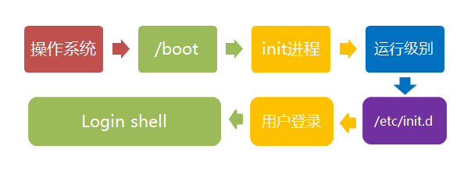

1. **内核引导**
2. BIOS自检

按照BIOS中设置的启动设备（通常是硬盘）来启动

1. 读取内核文件

操作系统接管硬件后，首先读入/boot目录下的内核文件

1. **运行init**

init进程是所有进程的起点

init程序首先需要读取配置文件/etc/inittab

1. **运行级别**

许多需要开机启动的程序

* 在Windows中叫“服务”（service）
* 在Linux叫“守护进程”（daemon）

init进程的一大任务，就是去运行开机启动的程序

Linux允许为不同的场合，分配不同的开机启动程序，按照“运行级别”分类

**Linux系统有7个运行级别（runlevel）：**

* 运行级别0
* 系统停机状态，系统默认运行级别不能设为0，否则不能正常启动
* 运行级别1
* 单用户工作状态，root权限，用于系统维护，禁止远程登陆
* 运行级别2
* 多用户状态(没有NFS)
* 运行级别3
* 完全的多用户状态(有NFS)，登陆后进入控制台命令行模式
* 运行级别4
* 系统未使用，保留
* 运行级别5
* X11控制台，登陆后进入图形GUI模式
* 运行级别6
* 系统正常关闭并重启，默认运行级别不能为6，否则不能正常启动

1. **init程序的类型：**
   * + - * **SysV：**

init

CentOS 5之前，配置文件：/etc/inittab

* + - * + **Upstart**

init

CentOS 6，配置文件：/etc/inittab，/etc/init/*.conf

* + - * + **Systemd**

system

CentOS 7，配置文件：/usr/lib/systemd/system，/etc/systemd/system

1. **系统初始化**

在init的配置文件中有一行：si::sysinit:/etc/rc.d/rc.sysinit

它调用执行了/etc/rc.d/rc.sysinit，而rc.sysinit是一个bash shell的脚本，主要完成一些系统初始化的工作，rc.sysinit是每一个运行级别都要首先运行的重要脚本

**主要完成的工作有：**

* 激活交换分区
* 检查磁盘
* 加载硬件模块
* 其他需要优先执行的任务

**执行代码：**

* wait:/etc/rc.d/rc 5

这一行表示以5为参数运行/etc/rc.d/rc

执行/etc/rc.d/rc5.d/目录下的所有的rc启动脚本

/etc/rc.d/rc是一个Shell脚本，它接受5作为参数

真正的rc启动脚本实际上都是放在/etc/rc.d/init.d/目录下

**意义：**

* 这样做是为了保证是当init改变运行级别时，所有相关的守护进程都将重启
* 用户可以通过chkconfig或setup中的"System Services"来自行设定，在每个运行级中将运行哪些守护进程

1. **建立终端**

rc执行完毕后，返回init

**init接下来会打开6个终端，以便用户登录系统**

**在inittab中的以下6行就是定义了6个终端：**

1. respawn:/sbin/mingetty tty1
2. respawn:/sbin/mingetty tty2
3. respawn:/sbin/mingetty tty3
4. respawn:/sbin/mingetty tty4
5. respawn:/sbin/mingetty tty5
6. respawn:/sbin/mingetty tty6

**分析：**

在2、3、4、5的运行级别中都将以respawn方式运行mingetty程序

（mingetty程序能打开终端、设置模式）

同时它会显示一个文本登录界面（既登录页面）

1. **用户登录系统**

用户的登录方式有三种：

1. 命令行登录
2. ssh登录
3. 图形界面登录
4. **Linux关机**

**正确的关机流程为：**

sync > shutdown > reboot > halt

**关机指令为：**

shutdown

1. **Linux系统目录结构**

登录系统后，在当前命令窗口下输入命令：ls /

**会看到目录列表：**



**树状目录结构：**

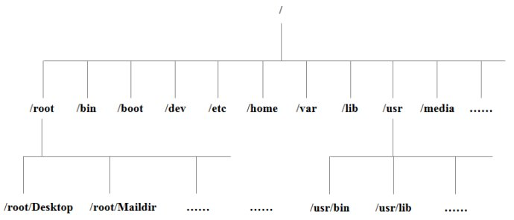

目录详解详见：http://www.runoob.com/linux/linux-system-contents.html

1. **Linux 文件与目录管理**

* **绝对路径**：
* 路径的写法，由根目录/写起
* 例如：/usr/share/doc
* **相对路径：**
* 路径的写法，由cd ../目录
* 例如：cd ../man

1. 常用处理目录的指令

* ls
* 列出目录
* cd
* 切换目录
* pwd
* 显示目前的目录
* mkdir
* 创建一个新的目录
* rmdir
* 删除一个空的目录
* cp
* 复制文件或目录
* rm
* 移除文件或目录
* mv
* 移动文件与目录，或修改文件与目录的名称

**详细指令参数见：**

<http://www.runoob.com/linux/linux-file-content-manage.html>

1. **Linux vi/vim编辑器**
2. **vi/vim的使用**

基本上 vi/vim 共分为三种模式：

* **命令模式（Command mode）**
* **输入模式（Insert mode）**
* **底线命令模式（Last line mode）**

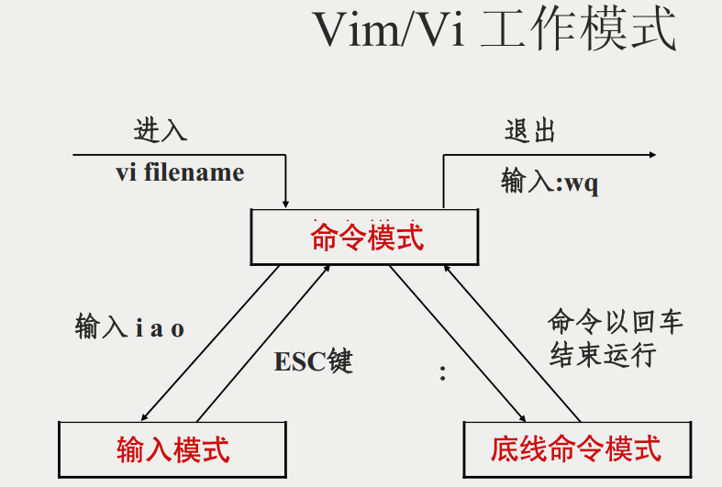

1. **命令模式**

用户刚刚启动 vi/vim，便进入了命令模式

若想要编辑文本：启动Vim，进入了命令模式，按下i，切换到输入模式

命令模式只有最基本的命令，因此仍要依靠底线命令模式输入更多命令

* i 切换到输入模式，以输入字符
* x删除当前光标所在处的字符
* : 切换到底线命令模式，以在最底一行输入命令

1. **输入模式**

在命令模式下按下i就进入了输入模式

在输入模式中，可以使用以下按键：

* **字符按键以及Shift组合**，输入字符
* **ENTER**，回车键，换行
* **BACK SPACE**，退格键，删除光标前一个字符
* **DEL**，删除键，删除光标后一个字符
* **方向键**，在文本中移动光标
* **HOME/END**，移动光标到行首/行尾
* **Page Up/Page Down**，上/下翻页
* **Insert，**切换光标为输入/替换模式，光标将变成竖线/下划线
* **ESC，**退出输入模式，切换到命令模式

1. **底线命令模式**

在底线命令模式中，基本的命令有：

* q 退出程序
* w 保存文件

1. **Linux yum命令**

yum（Yellow dog Updater, Modified）是一个Shell前端软件包管理器

* 基於RPM包管理，能够从指定的服务器自动下载RPM包并且安装
* 可以自动处理依赖性关系，并且一次安装所有依赖的软体包，无须繁琐地一次次下载、安装

**yum基本语法：**yum [options] [command] [package ...]

* **potions**
* 可选
* 选项包括-h（帮助）
* -y（当安装过程提示选择全部为"yes"）
* -q（不显示安装的过程）等等
* **command**
* **要进行的操作**
* **package**
* **操作的对象**

**yum常用命令：**

1. 列出所有可更新的软件清单命令

* yum check-update

1. 更新所有软件命令

* yum update

1. 仅安装指定的软件命令

* yum install <package_name>

1. 仅更新指定的软件命令

* yum update <package_name>

1. 列出所有可安裝的软件清单命令

* yum list

1. 删除软件包命令

* yum remove <package_name>

1. 查找软件包命令

* yum search <keyword>

1. 清除缓存命令

* yum clean packages: 清除缓存目录下的软件包
* yum clean headers: 清除缓存目录下的 headers
* yum clean oldheaders: 清除缓存目录下旧的 headers
* yum clean, yum clean all (= yum clean packages; yum clean oldheaders) :清除缓存目录下的软件包及旧的headers

**明天计划完成的事情：**

继续完成远程服务器上MySQL的部署

**遇到的问题：**

在远程服务器上部署MySQL时遇到了很多无法安装的问题

**收获：**

学习了Linux的基本操作方法